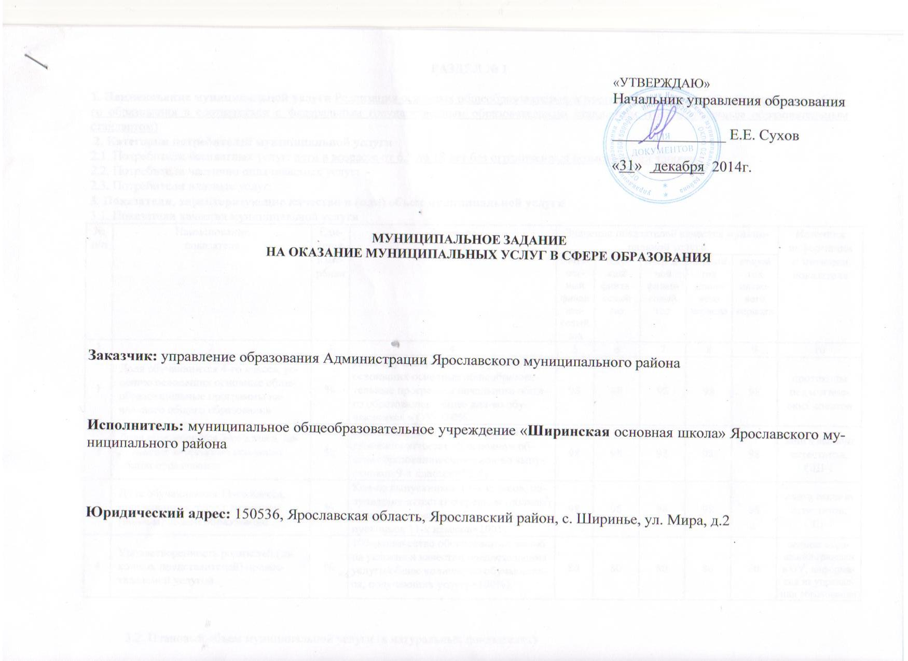

РАЗДЕЛ № 1

1. Наименование муниципальной услуги Реализация основных общеобразовательных программ начального общего, основного общего, среднего (полного) общего образования в соответствии с федеральным государственным образовательным стандартом (государственным образовательным стандартом)

2. Категории потребителей муниципальной услуги
2.1. Потребители бесплатных услуг: дети в возрасте от 6,5 до 18 лет без ограниченных возможностей здоровья
2.2. Потребители частично оплачиваемых услуг: -
2.3. Потребители платных услуг: -

3. Показатели, характеризующие качество и (или) объем муниципальной услуги
3.1. Показатели качества муниципальной услуги
№  п/п | Наименование  показателя | Единица  измерения | Формула  расчета | Значение показателей качества муниципальной услуги |  |  |  |  | Источник  информации  о значении  показателя
 |  |  |  | отчетный  финансовый  год | текущий  финансовый  год | очередной  финансовый  год | первый  год  планового  периода | второй  год  планового  периода | Источник  информации  о значении  показателя
1 | 2 | 3 | 4 | 5 | 6 | 7 | 8 | 9 | 10
1 | Доля обучающихся 4-го класса, успешно освоивших основные общеобразовательные программы начального общего образования | % | Доля обучающихся, 4 кл., успешно освоивших основные общеобразовательные программы начального общего образования /общее кол-во обучающихся в ОУ×100% | 98 | 98 | 98 | 98 | 98 | протоколы педагогических советов
2 | Доля обучающихся 9-го класса, получивших аттестат об основном общем образовании | % | Кол-во выпускников 9-х классов, получивших аттестат об основном общем образовании/общее кол-во выпускников 9-х классов×100% | 98 | 98 | 98 | 98 | 98 | книга выдачи аттестатов,  ОШ-1
3 | Доля обучающихся 11-го класса, получивших аттестат о среднем (полном) общем образовании | % | Кол-во выпускников 11-х классов, получивших аттестат о среднем (полном) общем образовании/общее кол-во выпускников 11-х классов×100% | 98 | 98 | 98 | 98 | 98 | книга выдачи аттестатов,  ОШ-1
4 | Удовлетворенность родителей (законных представителей) предоставляемой услугой | % | 100-(количество обоснованных жалоб на условия и качество предоставления услуги/общее количество обучающихся, получающих услугу×100%) | 80 | 80 | 80 | 80 | 80 | журнал обращений граждан в ОУ, информация из управления образования

3.2. Плановый объем муниципальной услуги (в натуральных показателях)
№  п/п | Наименование  показателя | Единица  измерения | Значение показателей объема муниципальной услуги |  |  |  |  | Источник  информации  о значении  показателя
№  п/п | Наименование  показателя | Единица  измерения | отчетный  финансовый  год | текущий  финансовый  год | очередной  финансовый  год | первый  год  планового  периода | второй  год  планового  периода | Источник  информации  о значении  показателя
1 | 2 | 3 | 4 | 5 | 6 | 7 | 8 | 9
1 | Численность обучающихся | человек | 32 | 32 | 31 | 32 | 32 | ОШ-1

РАЗДЕЛ № 2

1. Наименование муниципальной услуги Реализация основных общеобразовательных программ начального общего, основного общего образования в соответствии с федеральным государственным стандартом (государственным стандартом) в классах с осуществлением квалифицированной коррекции ограниченных возможностей здоровья (VII) вид
2. Категории потребителей муниципальной услуги

2.1. Потребители бесплатных услуг: дети в возрасте от 6,5 до 18 лет с ограниченными возможностями здоровья
2.2. Потребители частично оплачиваемых услуг: -
2.3. Потребители платных услуг: -
3. Показатели, характеризующие качество и (или) объем муниципальной услуги
3.1. Показатели качества муниципальной услуги
№  п/п | Наименование  показателя | Единица  измерения | Формула  расчета | Значение показателей качества муниципальной услуги |  |  |  |  | Источник  информации  о значении  показателя
 |  |  |  | отчетный  финансовый  год | текущий  финансовый  год | очередной  финансовый  год | первый  год  планового  периода | второй  год  планового  периода | Источник  информации  о значении  показателя
1 | 2 | 3 | 4 | 5 | 6 | 7 | 8 | 9 | 10
1 | Доля обучающихся 4-го класса, успешно освоивших основные общеобразовательные программы начального общего образования | % | Кол-во обучающихся, 4 кл., успешно освоивших основные общеобразовательные программы начального общего образования /общее кол-во обучающихся в ОУ×100% | 98 | 98 | 98 | 98 | 98 | протоколы педагогических советов
2 | Доля обучающихся 9-го класса, получивших аттестат об основном общем образовании | % | Кол-во выпускников 9-х классов, получивших аттестат об основном общем образовании/общее кол-во выпускников 9-х классов×100% | 98 | 98 | 98 | 98 | 98 | книга выдачи аттестатов,  ОШ-1
3 | Удовлетворенность родителей (законных представителей) предоставляемой услугой | % | 100-(количество обоснованных жалоб на условия и качество предоставления услуги/общее количество обучающихся, получающих услугу×100%) | 80 | 80 | 80 | 80 | 80 | журнал обращений граждан в ОУ, информация из управления образования

3.2. Плановый объем муниципальной услуги (в натуральных показателях)

№  п/п | Наименование  показателя | Единица  измерения | Значение показателей объема муниципальной услуги |  |  |  |  | Источник  информации  о значении  показателя
№  п/п | Наименование  показателя | Единица  измерения | отчетный  финансовый  год | текущий  финансовый  год | очередной  финансовый  год | первый  год  планового  периода | второй  год  планового  периода | Источник  информации  о значении  показателя
1 | 2 | 3 | 4 | 5 | 6 | 7 | 8 | 9
1 | Численность обучающихся | человек | 11 | 11 | 13 | 11 | 11 | ОШ - 1

РАЗДЕЛ № 3

1. Наименование муниципальной услуги Организация отдыха и оздоровления детей в каникулярное время

2. Категории потребителей муниципальной услуги

2.1. Потребители бесплатных услуг: обучающиеся образовательных учреждений
2.2. Потребители частично оплачиваемых услуг: -
2.3. Потребители платных услуг: -

3. Показатели, характеризующие качество и (или) объем муниципальной услуги

3.1. Показатели качества муниципальной услуги

№  п/п | Наименование  показателя | Единица  измерения | Формула  расчета | Значение показателей качества муниципальной услуги |  |  |  |  | Источник  информации  о значении  показателя
 |  |  |  | отчетный  финансовый  год | текущий  финансовый  год | очередной  финансовый  год | первый  год  планового  периода | второй  год  планового  периода | Источник  информации  о значении  показателя
1 | 2 | 3 | 4 | 5 | 6 | 7 | 8 | 9 | 10
1 | Укомплектованность лагерных смен в соответствии с муниципальным заданием и лицензией | % | Фактическое кол-во обучающихся, получающих услугу/ кол-во обучающихся, указанных в постановлении Администрации ЯМР ×100% | 93 | 93 | 93 | 93 | 93 | постановление  Администрации ЯМР
2 | Удовлетворенность родителей (законных представителей) предоставляемой услугой | % | 100-(количество обоснованных жалоб на условия и качество предоставления услуги/общее количество обучающихся, получающих услугу×100%) | 80 | 80 | 80 | 80 | 80 | журнал обращений граждан в ОУ, информация из управления образования
3 | Показатель безопасности. | шт. | Количество случаев травматизма | 1 | 0 | 0 | 0 | 0 | журнал регистрации несчастных случаев

3.2. Плановый объем муниципальной услуги (в натуральных показателях)

№  п/п | Наименование  показателя | Единица  измерения | Значение показателей объема муниципальной услуги |  |  |  |  | Источник  информации  о значении  показателя
№  п/п | Наименование  показателя | Единица  измерения | отчетный  финансовый  год | текущий  финансовый  год | очередной  финансовый  год | первый  год  планового  периода | второй  год  планового  периода | Источник  информации  о значении  показателя
1 | 2 | 3 | 4 | 5 | 6 | 7 | 8 | 9
1 | Численность обучающихся | человек | 34 | 30 | 14 | 30 | 30 | Постановление  Администрации ЯМР

4. Порядок оказания муниципальной услуги

4.1. Нормативные правовые акты, регулирующие порядок оказания муниципальной услуги:

Бюджетный кодекс Российской Федерации от 31 июля 1998 г. № 145-ФЗ;
- Федеральный закон от 29.12.2012 № 273-ФЗ «Об образовании в Российской Федерации»;
- Порядок организации и осуществления образовательной деятельности по основным общеобразовательным программам - образовательным программам начального общего, основного общего и среднего общего образования, утвержденное приказом Министерства образования и науки РФ от 30 августа 2013г. № 1015;
- Правила пожарной безопасности в Российской Федерации (ППБ 01-03), утверждённые приказом Министерства Российской Федерации по делам гражданской обороны, чрезвычайным ситуациям и ликвидации последствий стихийных бедствий от 18 июня 2003 года № 313 "Об утверждении Правил пожарной безопасности в Российской Федерации (ППБ 01-03)";

- Санитарно-эпидемиологические требования к общеобразовательным учреждениям, утверждённые постановлением Главного государственного санитарного врача РФ от 29 декабря 2010 г. № 189 "Об утверждении СанПиН 2.4.2.2821-10 "Санитарно-эпидемиологические требования к условиям и организации обучения в общеобразовательных учреждениях";
- Постановление Администрации Ярославского муниципального района от 10.12.2012 № 4457 «О порядке формирования и финансового обеспечения выполнения муниципального задания»;
- Приказ управления образования Администрации Ярославского муниципального района от 27.12.2012г. № 345 «Об утверждении базовых требований к качеству предоставления муниципальных услуг, оказываемых образовательными учреждениями ЯМР в новой редакции»;
- Устав образовательного учреждения.

4.2. Порядок информирования потребителей муниципальной услуги

Способ информирования | Состав размещаемой информации | Частота обновления информации
1. Официальный сайт учреждения | устав учреждения, лицензия на осуществление образовательной деятельности, свидетельство о государственной аккредитации учреждения, образовательные программы, реализуемыми учреждением, другие документы, регламентирующие организацию образовательного процесса. | По мере необходимости
2. Специально оформленные стенды в местах, доступных для получателей муниципальной услуги | устав учреждения, лицензия на осуществление образовательной деятельности, свидетельство о государственной аккредитации учреждения, образовательные программы, реализуемыми учреждением, другие документы, регламентирующие организацию образовательного процесса. | По мере необходимости

5. Предельные цены (тарифы) на оплату муниципальной услуги в случаях, если законодательством Российской Федерации предусмотрено их оказание на платной основе -

6. Основания для досрочного прекращения исполнения муниципального задания
- реорганизация или ликвидация учреждения;
- изменение типа существующего учреждения;
- в иных случаях, когда учреждение не обеспечивает выполнение муниципального задания или имеются основания предполагать, что муниципальное задание не будет выполнено в полном объеме или надлежащего качества.

7. Порядок контроля за исполнением муниципального задания

Формы контроля | Периодичность | Главный распорядитель бюджетных средств  (учредитель)
плановые проверки |  | управление образования Администрации Ярославского муниципального района
внеплановые проверки | по мере необходимости | управление образования Администрации Ярославского муниципального района

8. Требования к отчетности об исполнении муниципального задания

  - Форма отчета об исполнении муниципального задания (в разрезе муниципальных услуг)
Наименование  показателя | Единица  измерения | Значение, утвержденное в муниципальном задании на отчетный финансовый год | Фактическое  значение за отчетный  финансовый год | Причины  отклонения от  запланированных  значений | Источник информации о  фактическом значении  показателя
Объемы муниципальной услуги
Качество муниципальной услуги

  - Сроки представления отчета об исполнении муниципального задания

Отчет о выполнении требований и условий, установленных муниципальным заданием, за подписью руководителя и заверенный печатью и пояснительную записку о результатах выполнения муниципального задания за полугодие, 9 месяцев, год (далее – отчетный период) до 15 числа месяца, следующего за отчетным периодом.

9. Иная информация, необходимая для исполнения (контроля за исполнением) муниципального задания

Муниципальное задание считается выполненным при оценке объема (результата) оказания муниципальных услуг в диапазоне 95-105%.
В случае если по результатам итоговой оценки по окончании отчетного года выполнение муниципального задания составило менее 95%, учреждение возвращает в установленном порядке не позднее одного месяца после окончания отчетного года в районный бюджет субсидию в размере, определенном пропорционально объему (содержанию) фактически не оказанных муниципальных услуг к объему (содержанию), установленному муниципальным заданием.
В случае если учреждение не обеспечило (не обеспечивало) выполнение муниципального задания в полном объеме либо выполняет с качеством, не соответствующим установленному в муниципальном задании, учредитель обязан в пределах своей компетенции принять меры по обеспечению выполнения муниципального задания. Возможно перераспределение муниципального задания между другими муниципальными учреждениями с соответствующим изменением объемов финансового обеспечения выполнения муниципального задания.
В случае фактического оказания муниципальных услуг в большем объеме, чем это предусмотрено муниципальным заданием, или с качеством, не соответствующим установленным в муниципальном задании требованиям к соответствующим услугам, повлекшим увеличение расходов, учредитель вправе увеличить объем финансового обеспечения муниципального задания и (или) скорректировать муниципальное задание в случае увеличения объема бюджетных ассигнований в районном бюджете на указанные цели.

